//视频《我留下的一个生活》

生命的谜底谁能知道藏在哪里  
难道真只是埋进漆黑的木盒里  
我猜我想是否就在那里  
就在我一天一天的生活里  
我们的信念多少曾变成了把戏  
我们的理想被贴上价码的委屈  
我怕我忙我日夜的努力  
闭上眼睛是否依然在那里  
Wo Wo Wo 我问  
谁又会有答案  
So I Do Wo Wo 我哼  
唱着就不孤单  
生命的结局难道是一出肥皂剧  
只能等着青苔覆盖唇上淹没我姓名  
我想只有死亡不会死亡  
然而也只有生命造就生命  
Wo Wo Wo 我问  
谁又会有答案  
So I Do Wo Wo 我哼  
唱着就不孤单  
Wo Wo Wo 我哼  
唱着就不孤单

生命教育

一．引入

来到世界上的概率：

1. 来到地球的概率：无穷小
2. 成为人的概率：亿万分之一
3. 成为你的概率：600亿分之一
4. 世人对生命的形容
5. 生命应该像花朵那么温柔可爱，像峰峦那么稳定而清晰，像苍天那么高深莫测，生命是可以这样的。
6. 人的一生如树的年轮，自己来演绎，才更添生命意义，年轮一圈一圈生长，人生也在慢慢成长，从婴儿到少年，从青春物语到不惑之年，我们渐渐读懂人生的意义成为更好的自己。
7. 生命存在本身就是一个奇迹，有人说生命是一个括号，左边是生，右边是死，中间精彩部分就是生命的历程
8. 珍惜生命

力克：

他天生没有四肢,只有一个长者两根脚趾的小脚;他上学后饱受嘲笑,在自杀的最后一刻选择活下去;他选为中学学生会副主席,并获得大学本科双学位;他可以骑马、冲浪、用小脚发短信的速度一如常人;他喜欢用他的头和肩膀拥抱别人;他立志成为演说家,用自己的经历去激励他人;他遍访34个国家,演讲1500余场,令无数人激动落泪;他的座右铭是“没手，没脚，没烦恼。”所有看过他的视频,或听过他演讲的人,都无不发自内心地诚服于这个曾被预言“永远得不到爱”的人。他已经成为世人心目中与命运顽强斗争的象征。

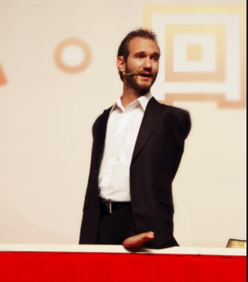

（互动）感受“我”的重要：作为生命的个体,你的存在,会给人带来哪些快乐和幸福?请在下面的空格处填上“因为有了我”的意义,并尽量多的填写。

因为有了我，所以：

因为有了我，所以：

*2

找到自己的生命本性：

一是要“朝外走”，走进自然。在行走的过程中，慢慢打开自己，放松自己，内心所有的黑暗，都会通过自然这面镜子被投射出来，并被自然的光明照见和引领，与自然融合。融合，就是恢复本性的过程。人生全部的答案都可以在自然中找到。不断朝外走，就会越来越看清楚自己。

二是要“向内看”，回到自己的内在。人的潜意识里蕴藏着本自具足的二种生命能量，即创造力和爱。它们天赋而成，但能量需要被看到，被唤醒，被训练，才能成为可以自我驱动的能力。人的全部的能量都可以在心中被唤醒。不断向内看，让生命的状态生生不息。

1. 正视死亡

死亡不是失去了生命，而是走出了时间

几种看待死亡的态度：

1.灰暗悲观派：感觉自己不久随时就可能去世，惶惶不可终日，每天没啥事干也干不了什么事，几乎处于等死的状态

2.乐观上进派：感觉自己能活一百岁，正当年，锻炼身体拼命赚钱，感觉自己还是个年轻人

3.超然享乐派：看淡生命，该来的总会来，感觉生死无所谓。

/*小组成员对死亡的看法：

（选）*/

正确态度：

死亡是一个无比旷大的人生课题：就个人来讲，死是个体时间的尽头。就唯物主义来讲，死是不可逆的意识的消逝。就唯心主义来讲，死只是通往另一个世界的起点。就社会层面来讲，死是社会公平的一个机制，每个人都会死，给他人的生留下余地。就生命层面来讲，死是大自然的规律，是每个人的自然归宿。

死亡是生命历程中必经的一环，无法回避。

孔子说，未知生焉知死。其实就是教导我们在有生之年把握好这种对世界的认识和感知，只要先更好的了解了生命和生活，我们才敢于正视死亡。

古希腊哲学家苏格拉底的死亡观:他之所以坦然赴死,是为了践行他的哲学信仰,在承认对死亡“无知“的基础上,达到对死亡的无所畏惧,从而以其独有的智慧超越了死亡:只有在活着的时候,不断通过死亡练习,不断反省人生,过好有智慧的生活;人是注定要死的生物,与其害怕、逃避死亡,不如在有限的生命里,坚定自己的立场,勇敢地担起自己的责任,创造出有价值的东西。

**视频材料：《我留下的一个生活》**

1. 短暂的生命，我们可以做什么
2. 追求所爱：我对随时告别人生，毫不惋惜。这倒不是因为生之艰辛与苦恼所致，而是由于生之本质在于死。尤其在此刻，我眼看生命的时光不多，我就愈想增加生命的分量。我想靠迅速抓紧时间，去留住稍纵即逝的日子。剩下的生命愈是短暂，我愈要使之过得丰盈充实。
3. 服务社会：

志愿者：



（华西义诊）

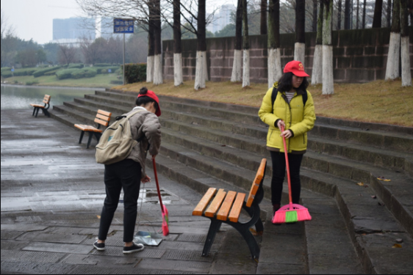

（志愿者打扫校园）

支教：





其他图片：



